**Отчёт**

**по итогам проделанной работы по профилактике детского дорожно – транспортного травматизма в МБОУ «СОШ с.Пролетарское» за март месяц 2019г**

**Цель проведения:**

1.Предупреждение детского дорожно – транспортного травматизма.

2.Обучение учащихся правилам безопасности и правилам уличного движения пешеходов.

**Ответственные:**

Зам.директора по ВР Хаджиева П.А-А.

Зам.директора по ОБЖ Ахмедова Х.И.

Кл.рук – ли 1-11 кл.

Согласно плану работы школы по профилактике детского дорожно-транспортного травматизма с 1 по 11 классы в марте месяце 2019 года в МБОУ «СОШ с.Пролетарское» проведены беседы, классные часы:

**- 1-е классы – «Пешеходный переход»:**

- В ходе классного часа ребята отправились в царство «Дорожные науки».

Ребята с большим интересом слушали и выполняли условия заданий: отгадывали загадки, рассказывали о видах пешеходного перехода, об отличиях надземного и подземного перехода.

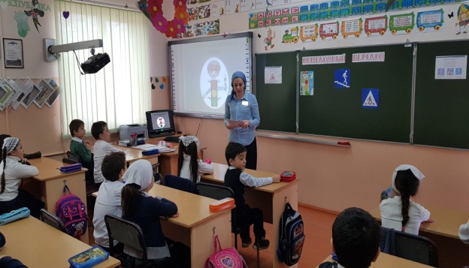 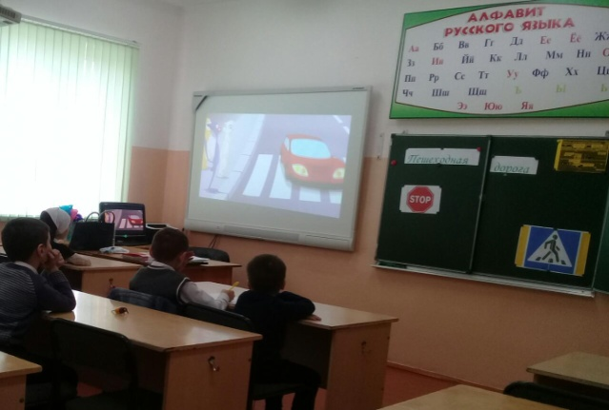

**- 2-е классы – «Правила перехода перекрёстка»:**

- В ходе беседы учитель сформировала у учащихся представление о перекрёстке, понимание и осознание его опасности как место, где пересекаются дороги, и транспорт движется в разных направлениях. Повторили правила безопасного поведения на перекрёстках.

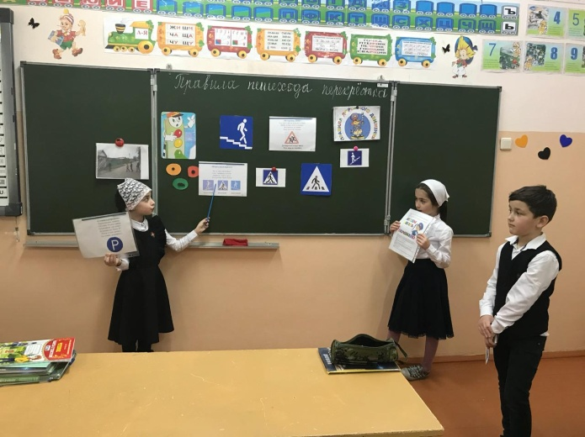 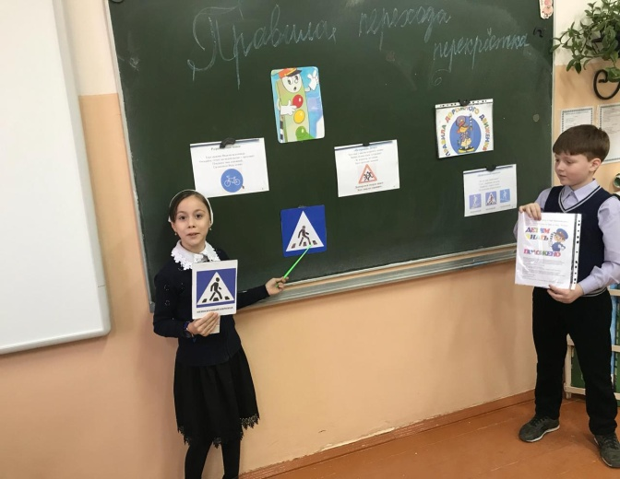

**- 3-ьи классы – «Правила езды на велосипеде»:**

- Учитель познакомил учащихся о правилах движения на велосипеде. Учащиеся узнали, что велосипедистам нужно двигаться по крайней полосе в один ряд. Велосипедист должен перейти дорогу пешком, если необходимо повернуть налево или развернуться на дороге, где больше одной полосы в каждом направлении или есть трамвайный путь. Учащиеся провели практическое занятие.

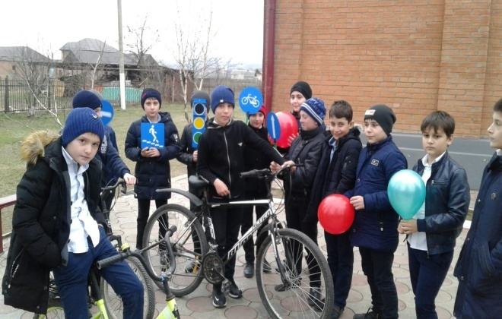 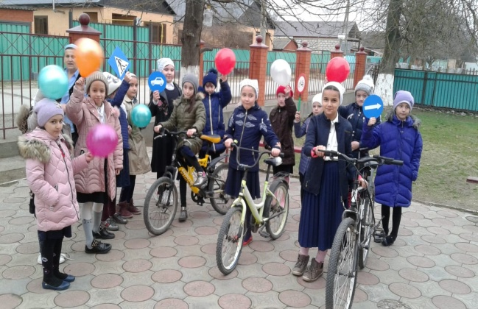

**- 4-е классы - «Места для катания на самокатах, роликах, велосипедах»:**

- Учащиеся провели практические занятия по управлению велосипедом, самокатов и роликовых коньках. Учитель напомнила, что нужно позаботиться о дополнительных средствах защиты – шлемах, наколенниках, налокотниках и перчатках.

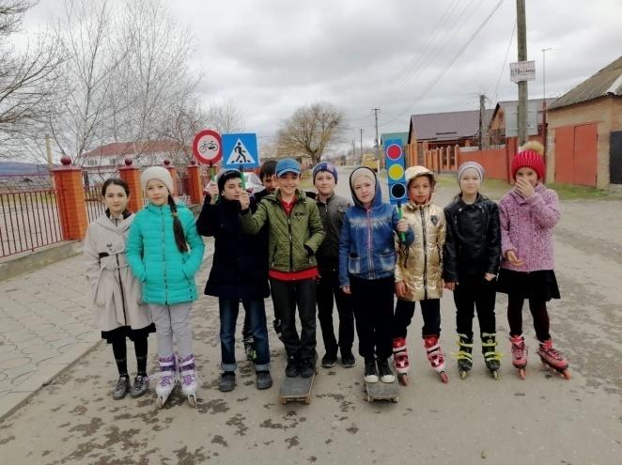 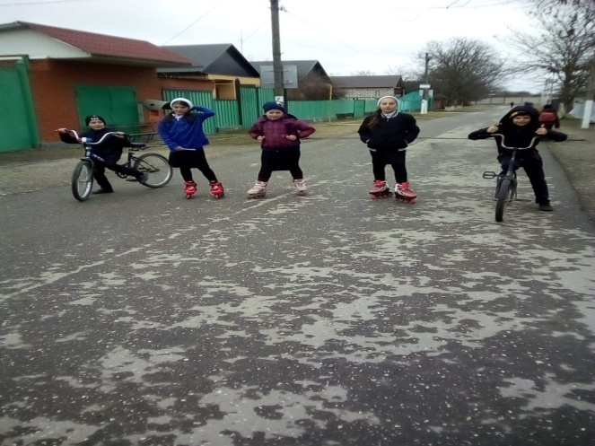

**- 5 класс - «Оборудование автомобилей и мотоциклов специальными сигналами»:**

- Классный руководитель рассказала учащимся, что автомобили и мотоциклы специального назначения оборудуются специальными сигналами (машина «Скорой помощи», полицейские машины и т.д.).

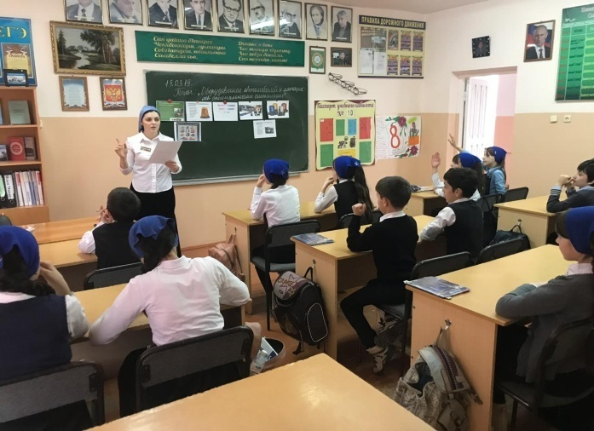

**- 6 класс – «Езда на велосипеде»:**

- В ходе классного часа дети повторили дорожные знаки, относящиеся к велосипедистам, изучили правила дорожного движения для велосипедистов.

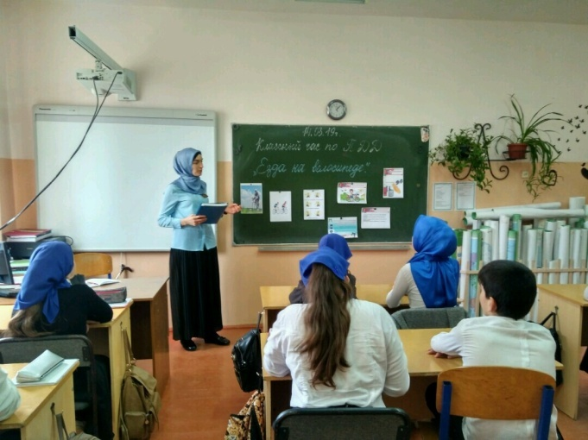 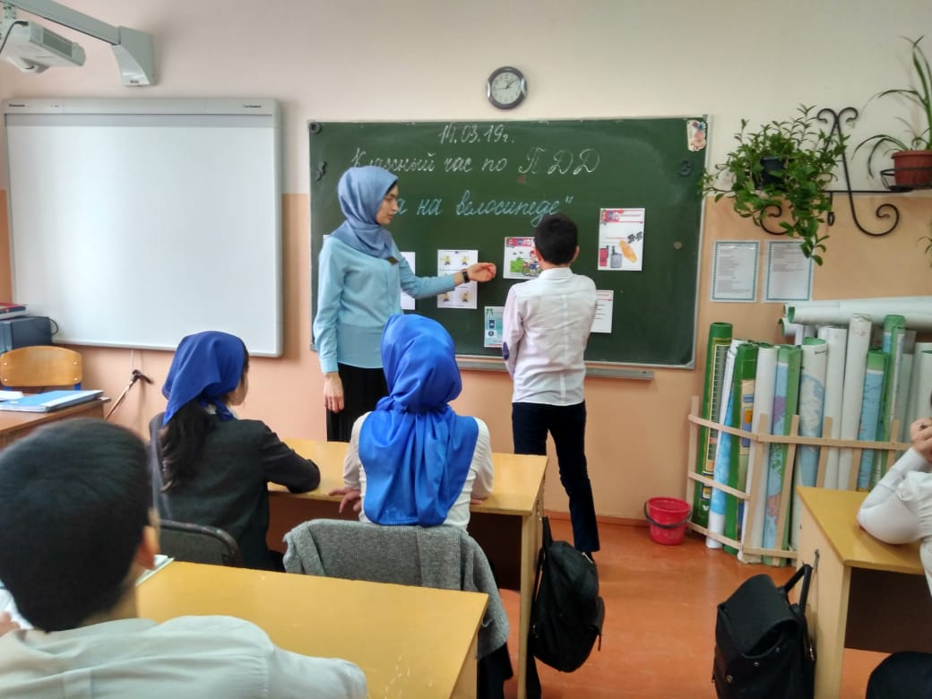

**- 7-е классы – «Технические средства (велосипед) и требования к нему»:**

- В ходе беседы говорили, как показывать направление своего движения при езде на велосипеде, какие знаки должны быть (фонарь, тормоз, звуковой сигнал, руль).

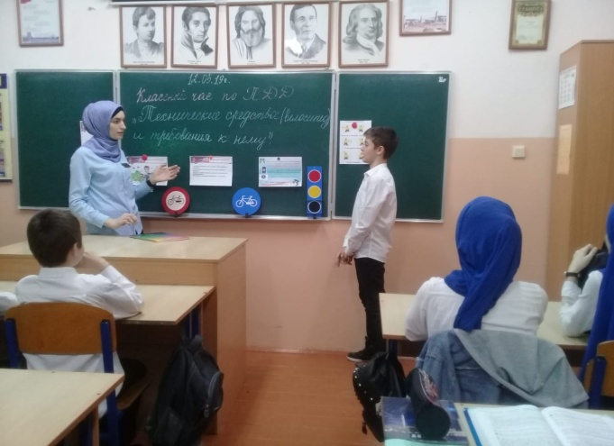 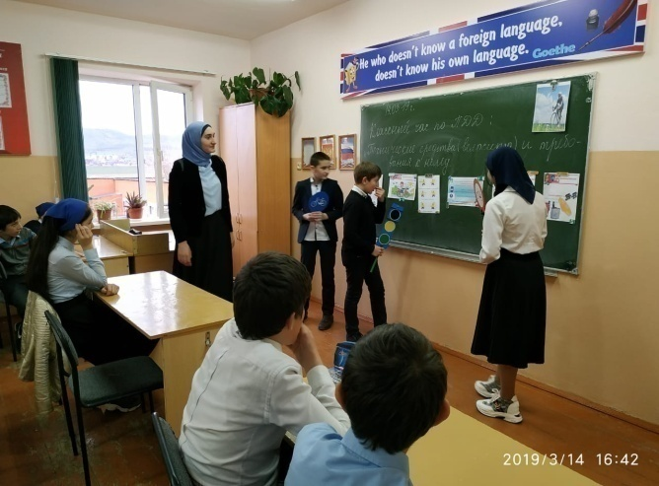

**- 8-е классы – «Извлечения из административного кодекса «Об административных нарушениях за несоблюдение ПДД»:**

- Учитель ознакомила учащихся об административных нарушениях за несоблюдение правил дорожного движения. Сформировала представление о знаниях, умениях, навыках и привычках безопасного поведения в дорожной среде. Цель данной беседы – сохранение жизни и здоровья детей.

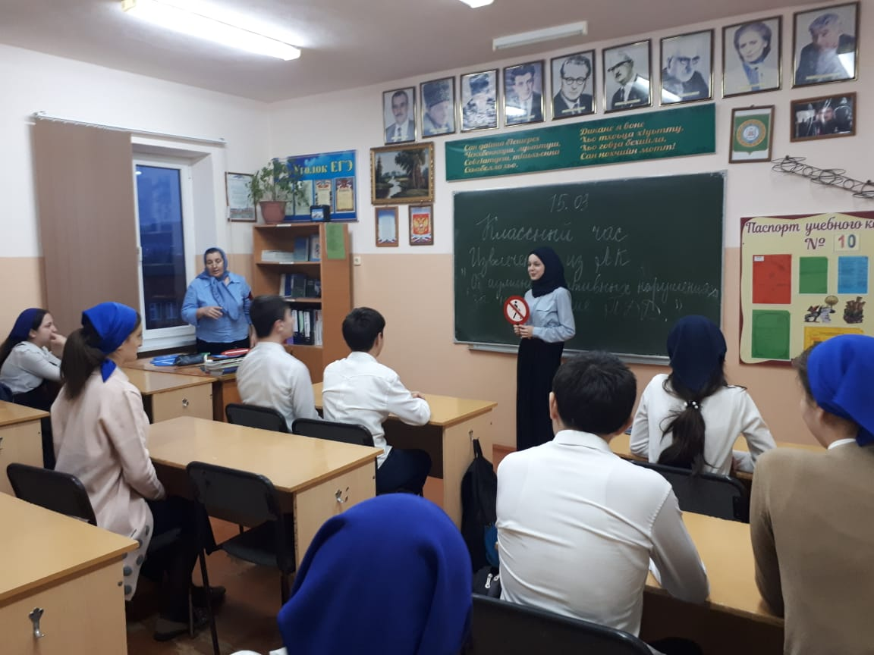 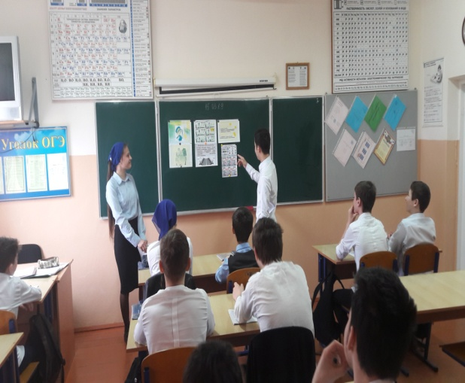

**- 9-й класс – «Основные понятия и термины ПДД»:**

- Учитель рассказала учащимся о том, что лица, нарушившие правила, несут ответственность в соответствии с действующим законодательством (п.1.6.ПДД). Настоящие правила включают в себя 24 раздела. С некоторыми из них учитель ознакомила учащихся, используя брошюры по ПДД.

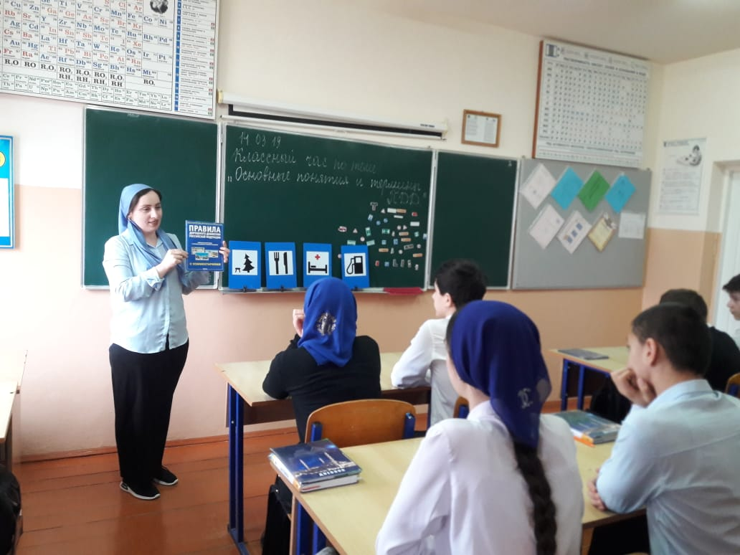 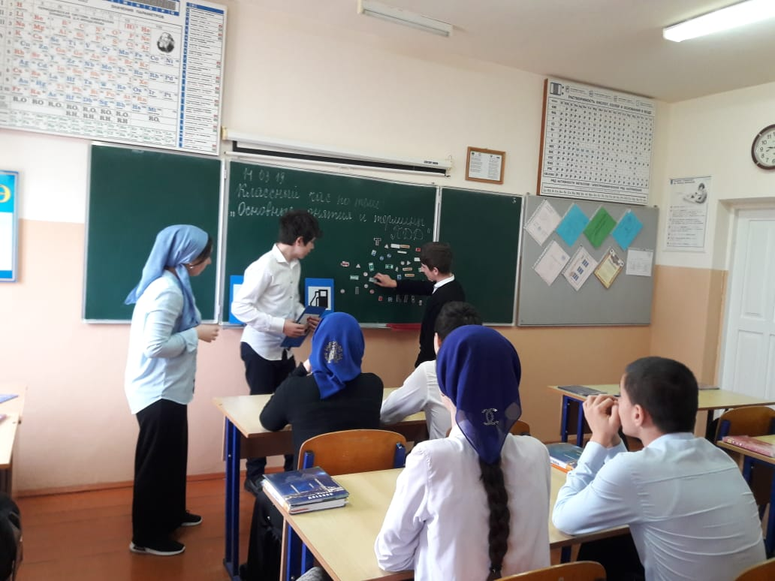

Ежедневно на последнем уроке проводятся пятиминутки по правилам дорожного движения.

Зам.директора по ОБЖ: Ахмедова Х.И.